BÁO CÁO MINI PROJECT

Campus Loop
Diễn đàn chia sẻ và lưu bài viết trong trường
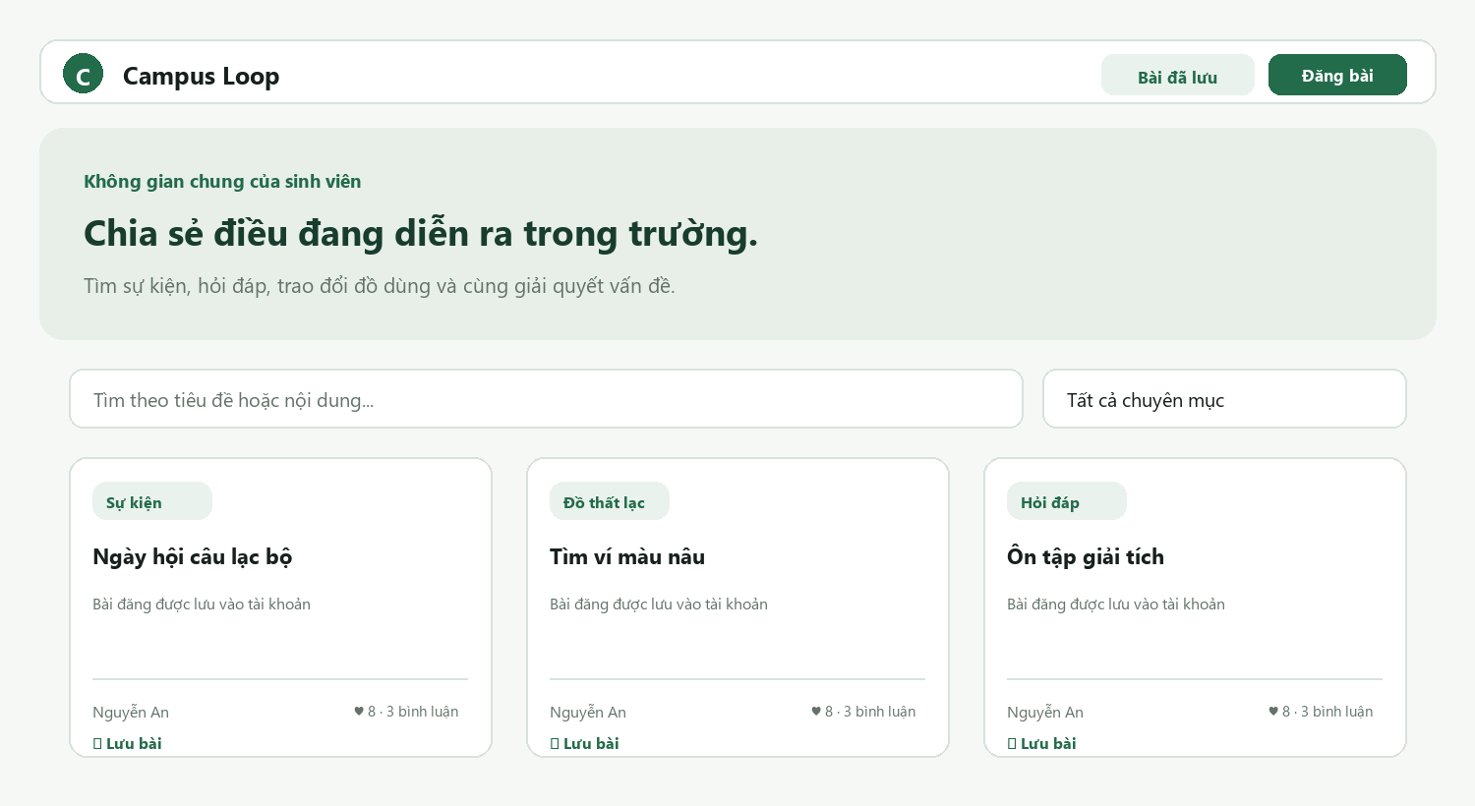
Phác thảo giao diện bảng tin và thao tác lưu bài
Học phần: .............................................................
Nhóm: ............................. Lớp: .............................
Thành viên: ................................................................................................
Giảng viên: ........................................ Ngày: ....../....../..........
TÓM TẮT
Campus Loop phát triển từ Campus Hub Base, giữ luồng bài đăng, tìm kiếm, bình luận và bày tỏ quan tâm. Phần mở rộng tập trung vào chức năng lưu bài viết theo tài khoản: sinh viên lưu một bài từ bảng tin hoặc trang chi tiết, sau đó mở danh sách riêng để xem lại hoặc bỏ lưu. Danh sách được lưu trong MySQL qua API Spring Boot; giao diện React cập nhật theo phản hồi của máy chủ.
Thông tin bàn giao | Giá trị
Dự án nền | https://github.com/dinhthanhnam/campus-hub-base
Kho GitHub nhóm | https://github.com/quydeptrai532/IT-212-SS12_MiniPRJ
Đường dẫn ứng dụng công khai | Chưa triển khai
Phiên bản / commit bảo vệ | Sẽ ghi commit sau khi đẩy mã nguồn

1. Bài toán và phạm vi
Sinh viên thường gặp thông tin về sự kiện, đồ thất lạc, học tập và trao đổi đồ dùng ở nhiều kênh khác nhau. Một bảng tin chung giúp tập trung bài đăng, nhưng người đọc có thể muốn quay lại một thông tin hữu ích sau đó. Campus Loop bổ sung danh sách bài đã lưu gắn với tài khoản để giải quyết nhu cầu này.

Người dùng và giá trị
- Sinh viên: xem, tìm kiếm, lọc bài; lưu bài để tra cứu lại; đăng bài, bình luận và bày tỏ quan tâm sau khi đăng nhập.
- Quản trị viên: dùng quyền có sẵn của dự án nền để ẩn nội dung không phù hợp.
- Giá trị phiên bản: gom các bài cần xem lại vào một danh sách cá nhân, sắp theo thời điểm lưu gần nhất.

Phạm vi phiên bản
Thực hiện | Chủ động chưa làm
Lưu và bỏ lưu bài viết bằng tài khoản hiện tại | Thông báo đẩy hoặc email
Trang danh sách bài đã lưu | Chia sẻ danh sách giữa nhiều người
Giới hạn mỗi người một bản lưu cho một bài | Phân trang danh sách đã lưu
Dùng migration để thêm bảng dữ liệu | Ứng dụng di động và đồng bộ thời gian thực

Khác biệt với dự án nền
Campus Hub Base đã có người dùng, chuyên mục, bài đăng, bình luận, reaction và xác thực HTTP Basic. Campus Loop bổ sung nghiệp vụ bookmark ở cả giao diện và máy chủ, thêm bảng saved_posts, migration Flyway và các API riêng. Những nghiệp vụ còn lại được tái sử dụng thay vì viết lại.

2. Luồng sử dụng và giao diện
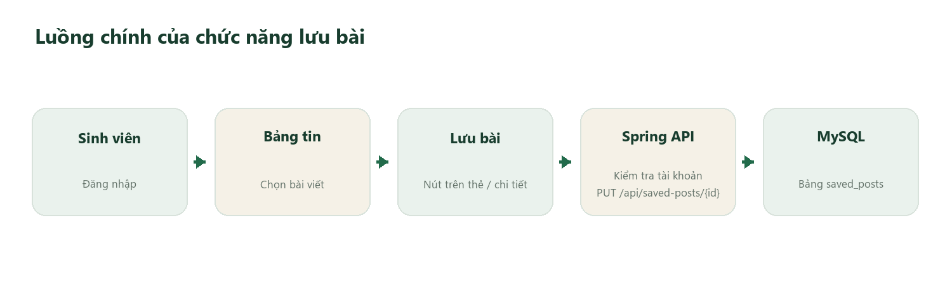
Hình 1. Luồng lưu bài từ thao tác giao diện đến dữ liệu MySQL

Luồng chính
- Sinh viên đăng nhập bằng tài khoản mẫu hoặc tài khoản đã đăng ký.
- Sinh viên mở bài phù hợp trên bảng tin và chọn “Lưu bài”.
- Giao diện gọi PUT /api/saved-posts/{postId}; backend xác định tài khoản từ HTTP Basic và kiểm tra bài viết hợp lệ.
- Backend lưu quan hệ người dùng – bài viết; giao diện tải lại danh sách đã lưu.
- Sinh viên mở “Bài đã lưu” để đọc lại hoặc chọn bỏ lưu; thao tác DELETE xóa quan hệ tương ứng.

Trạng thái và lỗi
- Chưa đăng nhập: API lưu bài cần xác thực; giao diện chỉ hiện hành động lưu khi có tài khoản.
- Lưu lặp cùng bài: khóa duy nhất (post_id, user_id) và kiểm tra quan hệ hiện tại giúp thao tác lưu có tính lặp an toàn ở mức nghiệp vụ.
- Bài không tồn tại hoặc đã bị ẩn: backend không trả nội dung bài cho người dùng thường; thao tác lưu bị từ chối qua quy tắc hiển thị hiện có.
- Danh sách rỗng: giao diện hiện thông báo “Bạn chưa lưu bài viết nào.”
- Lỗi kết nối hoặc quyền: API trả lỗi; thanh thông báo hiển thị nội dung phản hồi để người dùng biết thao tác chưa thành công.

3. Chức năng, API và dữ liệu
API | Ý nghĩa | Xác thực
GET /api/saved-posts | Liệt kê bài đã lưu mới nhất trước | Bắt buộc
PUT /api/saved-posts/{postId} | Lưu bài; gọi lại không tạo bản ghi trùng | Bắt buộc
DELETE /api/saved-posts/{postId} | Bỏ lưu bài của tài khoản hiện tại | Bắt buộc
GET /api/posts và /api/posts/{id} | Tìm và xem bài viết | Công khai theo dự án nền

Quy tắc nghiệp vụ
- Một người dùng chỉ có tối đa một quan hệ lưu cho một bài đăng. Cơ sở dữ liệu bảo vệ quy tắc bằng unique(post_id, user_id).
- Danh sách chỉ truy vấn theo userId của principal hiện tại; người dùng không truyền userId tùy ý để đọc dữ liệu của người khác.
- Bài đăng bị xóa sẽ xóa quan hệ lưu nhờ khóa ngoại ON DELETE CASCADE. Tài khoản bị xóa cũng dọn quan hệ tương ứng.
- Lưu bài không thay đổi trạng thái bài đăng, số reaction hoặc nội dung của tác giả.

Mô hình dữ liệu
Bảng | Trường chính | Quan hệ
users | id, username, display_name, role | Một tài khoản có nhiều bài đã lưu
posts | id, title, status, category_id, author_id | Một bài có thể được nhiều tài khoản lưu
saved_posts | id, post_id, user_id, saved_at | Bảng nối; duy nhất theo post_id + user_id

Migration V2__create_saved_posts.sql tạo bảng saved_posts, khóa ngoại tới posts và users, unique constraint chống trùng, cùng index theo người dùng và thời điểm lưu để đọc danh sách theo thứ tự mới nhất.

4. Kiến trúc và triển khai
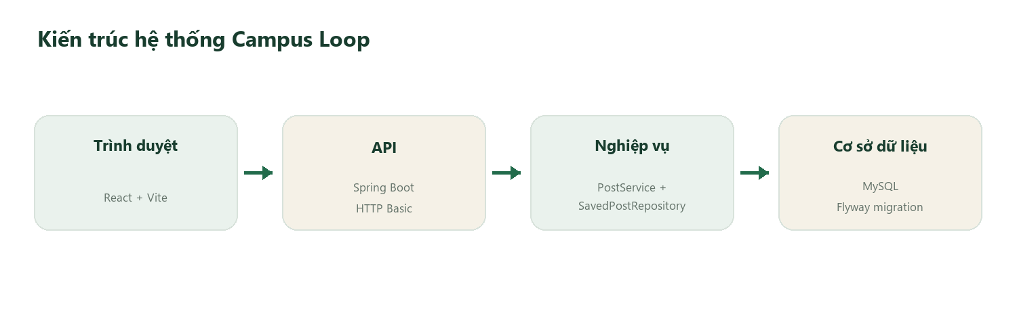
Hình 2. Các thành phần của phiên bản Campus Loop

Thành phần
- React + Vite: bảng tin, tìm kiếm, trang chi tiết, dialog đăng nhập, nút lưu/bỏ lưu và danh sách bài đã lưu.
- Spring Boot: xác thực HTTP Basic, PostController và SavedPostController; SavedPostRepository truy vấn quan hệ; PostService áp dụng quy tắc quyền và chuyển dữ liệu trả về.
- MySQL: lưu người dùng, bài viết và saved_posts. Flyway chạy migration theo phiên bản khi backend khởi động.

Chạy tại máy phát triển
Cần JDK 21, Node.js và Docker Compose. Tạo .env cục bộ từ .env.example, thay các giá trị mẫu bằng mật khẩu riêng, rồi chạy docker compose up --build. Mở terminal khác: cd frontend, npm ci, npm run dev; Vite chạy tại http://localhost:5173 và proxy /api đến backend cổng 8080. Tài khoản student và admin chỉ được tạo nếu đặt DEMO_STUDENT_PASSWORD và DEMO_ADMIN_PASSWORD trong .env; mã nguồn không chứa mật khẩu mặc định.

Triển khai công khai
Bản hiện tại chưa có URL công khai vì repository nhóm chưa được push và chưa cấu hình dịch vụ hosting. Trước khi bảo vệ, nhóm cần push mã nguồn lên GitHub, cấu hình DB_URL, DB_USERNAME, DB_PASSWORD và CORS_ALLOWED_ORIGINS trên máy chủ, triển khai backend cùng MySQL có volume bền vững, đưa frontend lên host tĩnh và đặt VITE_API_URL phù hợp. Dùng HTTPS và đổi mật khẩu mẫu; không commit thông tin truy cập.
Sau khi triển khai, kiểm tra GET /actuator/health, thực hiện trọn luồng đăng nhập → lưu bài → xem danh sách → bỏ lưu, chụp ảnh màn hình kết quả và ghi URL cùng commit hash vào trang tóm tắt. Hiện trạng và các trường cần bổ sung được để trống rõ ràng nhằm tránh nhầm bản địa phương với bản công khai.

5. Kiểm tra, giới hạn và trình bày

Minh chứng kiểm tra trong phiên bản mã nguồn
Kiểm tra | Kết quả
Frontend ESLint | Đạt
Frontend production build (Vite) | Đạt
Backend Gradle test | 6 kiểm thử đã chạy đạt với JDK 24 dùng tạm cho Gradle; dự án tiếp tục khai báo Java 21.
Luồng API với MySQL | Luồng lưu/list/bỏ lưu được kiểm tra tích hợp với H2; Docker/MySQL và host công khai chưa được chạy xác nhận.

Backend đã biên dịch và 6 kiểm thử tích hợp chạy đạt sau khi dùng JDK 24 cho tiến trình Gradle; cấu hình toolchain trong mã nguồn vẫn yêu cầu Java 21. Bài kiểm tra lưu bài xác nhận API, xác thực và quan hệ dữ liệu bằng H2. Trước buổi bảo vệ, chạy lại với JDK 21, khởi động Docker Compose và thao tác trên giao diện với MySQL thật; lưu ảnh chụp làm minh chứng triển khai.

Giới hạn và hướng phát triển
- Phiên bản chưa có URL triển khai công khai; CORS và cấu hình hosting phải được đặt theo domain thực tế.
- Danh sách đã lưu tải toàn bộ quan hệ của một tài khoản và chưa phân trang; phù hợp quy mô demo nhỏ.
- HTTP Basic phù hợp cho dự án học tập, nhưng khi vận hành thực tế cần HTTPS, quản lý bí mật ngoài mã nguồn và đánh giá phương án phiên/token phù hợp.
- Có thể bổ sung phân trang, bộ lọc trong danh sách đã lưu, kiểm thử tích hợp cho thao tác lưu trùng và phân quyền dữ liệu.

Gợi ý trình bày 30–35 phút
Phần | Thời lượng gợi ý
Bài toán và đối tượng | 4 phút
Demo bảng tin, lưu và bỏ lưu bài | 8 phút
API, quy tắc nghiệp vụ và mô hình dữ liệu | 7 phút
Kiến trúc, chạy và triển khai | 7 phút
Kiểm thử, giới hạn và hỏi đáp | 5–9 phút

Thông tin cần cập nhật trước khi nộp
- Điền tên học phần, nhóm, lớp, thành viên, giảng viên và ngày bảo vệ.
- Tạo repository GitHub cho nhóm, push mã nguồn, rồi thay dòng “Cần điền” bằng URL thật.
- Deploy frontend/backend/database và điền URL truy cập; xác nhận luồng chạy trên dữ liệu thật.
- Ghi commit hash đúng với phiên bản đã kiểm tra và chụp minh chứng vào báo cáo.

